Моделирование спортивной комнаты.
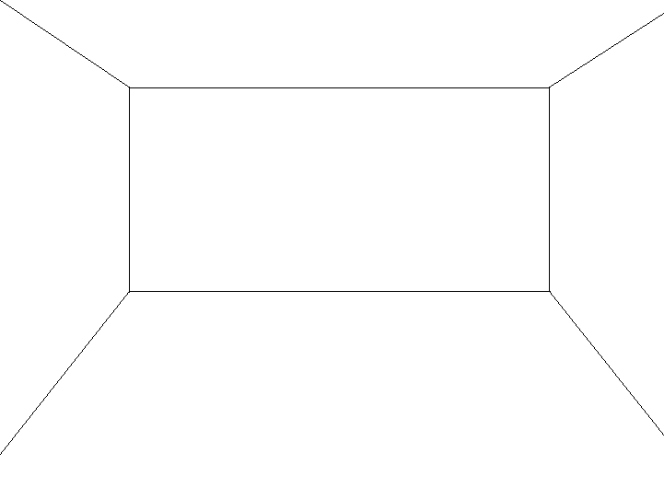

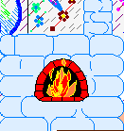
Объектом моделирования я выбрала одну из комнат клуба. Так как обязательно нужен спортивный уголок, для проведения времени, исходя из размеров комнаты, расположения окон, будем делать небольшой уютный уголок. Предметом уюта я посчитала должным нарисовать русскую печь. Будем выполнять макет печи. Для рисования используем скругленный прямоугольники в программе Paint. С помощью их рисуем кирпичную кладку, с помощью карандаша и ластика где то дорисовываем или стираем не нужные линии. Цветовую гамму можно подбирать по своему вкусу ( в нашем случае светло голубой). И конечно, как же печь без огня, огонь рисуем с помощью кривой линии (желтый цвет). Для раскраски я выбрала 3 цвета – красный, жёлтый, оранжевый. Окрашиваем с помощью заливки. Печь готова.
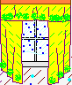
Далее приступаем к рисованию окон. Сначала рисуем само окно с помощью линии, затем рисуем кривой линией шторы, так как показано на рисунке. Не нужные линии стираем. Шторы окрашиваем в жёлтый цвет (можно в любой другой в зависимости от цвета стен) рисуем распылителем и кистью узоры (зелёный цвет). Получились основные шторы, на окне также имеется, прозрачные шторы рисуем так же с помощью кисти (используем синий и голубой цвета). Такой же процесс оформления со всеми последующими окнами.
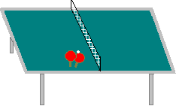
Из спортивных занятий я предпочла теннис и бильярд. Рисуем теннисный стол, для этого используем линии. Линии подбираются по ширине в зависимости от того, какая часть стола рисуется. Выбрав цвет линии (серый) рисуем форму стола (паралеллограм), ножки стола с помощью прямоугольника, того же цвета. Далее красим в тёмно зелёный цвет заливкой. Рисуем сетку с помощью линий. И не менее важное для игры теннисные ракетки и шарик рисуем с помощью эллипса, рукоятки – прямоугольник. Заливка – красный цвет.

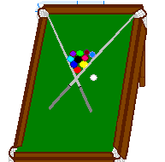
Рисование бильярдного стола схоже с теннисным. Разница в цветовом выборе. Кий рисуем прямой линией, цвет заливки серый и тёмно серый.

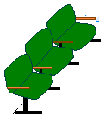
Стулья рисуем линией и кривой линией, заливка – зелёного цвета. Ручки – оранжевой, ножки – черной заливкой.

 Я посчитала нужным уделить не большой уголок горшку с цветком. горшок рисовала с помощью эллипса, линии и кривой. Заливка – розовый, жёлтый цвета. Для цветка - кривая линия, заливка – салатовый и зелёный цвета.

Для оформления стен я использовала кривую линию, кисть разной формы и цвета разной палитры. Пол и потолок нарисованы с помощью линий: цвет пола - бежевый, линии на 2 тона светлее, потолок - светло серый, линии на 2 тона темнее. Смотрим результат!

